Le Lycée International François 1er en Bronze !

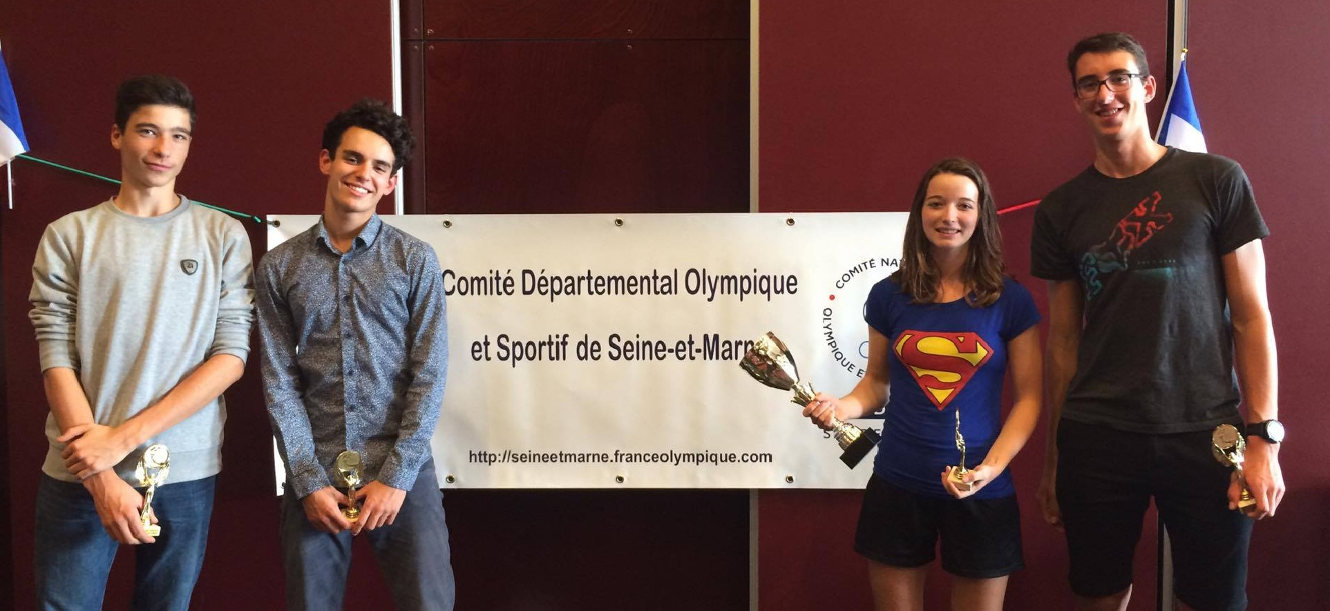

Le 21 Septembre, s'est déroulé la remise des trophées UNSS à Melun qui a récompensé 4 élèves : Noé DUROCHER, Louis RELANDEAU, Jules MUZARD et Céline PEKER pour leur 3ème place lors du championnat de France de Raid qui s'est déroulé à Châtillon-sur-Seine, en mai dernier. Après plus de 12 heures d'efforts répartis sur 2 journées entières, ils ont réussi à effectuer un parcours de 120 km avec plus de 2000m de dénivelés, à vélo, à pied, en canoë et en roller tout en faisant un sans faute en orientation.
Les élèves se sont remis à l’entraînement, déterminés à vivre une fois de plus cette expérience unique où l’engagement et l’esprit d’équipe sont des valeurs fondamentales.


